VÝROČNÍ ZPRÁVA
2011
MAS Královská stezka o.p.s.

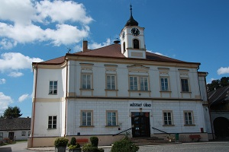
MAS Královská stezka
Obecně prospěšná společnost
Habry 66, 582 81

MAS Královská stezka o.p.s. je podpořena z Programu rozvoje venkova a EZFRV
,,Evropský zemědělský fond pro rozvoj venkova: Evropa investuje do venkovských oblastí“

Obsah
1. Slovo paní předsedkyně 3
2. Úvodní přehled 3
3. Údaje o MAS 4
4. Informace o organizaci 6
5. Informace o rozhodovacích orgánech MAS 7
6. Činnost MAS Královská stezka v roce 2011 9
7. Propagace a rozvoj regionu Královská stezka a jeho turistického potenciálu 12
8. Zpráva o hospodaření 14
9. Odsouhlasení Výroční zprávy: 15
10. Přílohy Výroční zprávy: 15

Slovo paní předsedkyně

Rok 2011 byl pro MAS Královská stezka o.p.s. v rámci možností úspěšný. Byly schváleny a zrealizovány všechny projekty žadatelů o dotace. Výrazně se zlepšil přístup a spolupráce se SZIF Brno. Bohužel však proplácení dotací stále trvá dlouho a proto si MAS musela otevřít úvěr. Území MAS se rozšířilo a v současné době se rozkládá na 591 km2, zahrnuje 63 obcí, 33 196 obyvatel. V rámci spolupráce se realizuje společný projekt MAS Královská stezka, MAS Podhůří Železných hor a MAS Humpolecko s názvem Cesta poznání. Zaměstnanci MAS pořádali školení pro nové členy MAS a pro žadatele o dotace. V rámci MAS proběhly i kulturní akce. Správní rada se sešla v roce 2011 sedmkrát a dozorčí rada dvakrát.Účetnictví MAS bylo svěřeno odborné firmě. Bez chyb proběhla i kontrola České správy sociálního zabezpečení v Havlíčkově Brodě. V celostátním hodnocení MAS dopadla Královská stezka nejlépe z kraje Vysočina, takže pro královskou stezku to byl rok povedený.

Předsedkyně MAS Královská stezka o.p.s. Jaroslava Dvořáková

Úvodní přehled

V roce 2011 prošla organizace MAS Královská stezka mnoha změnami. V průběhu celého roku o.p.s. upravovala, společně s právní kanceláří Judr. Málka, stanovy, tak aby byly aktuální a odpovídaly novému zákonu o o.p.s. V první polovině roku byla vyhlášena 4. výzva, ve které byly vypsány Fiche 2 a 4. Celkově se do této výzvy přihlásilo 13 žadatelů se svými projekty. Všichni žadatelé byli vybráni Výběrovou komisí MAS, následně i odsouhlaseni, ze strany SZIFu a podepsali Dohody o poskytnutí dotace.
V průběhu celého roku pořádala MAS Královská stezka školení a semináře pro členské obce, žadatele a nové členy. Na podzim MAS rozšířila své území na současných 63 obcí, 33 196 obyvatel a rozlohu 591,4 km². Prvotní podnět k rozšíření území působnosti přišel od Ministerstva Zemědělství, které chce do budoucna vyplnit tzv. ,,bílá místa“ v ČR tak, aby MAS pokrývaly celé území republiky.
V druhém pololetí roku 2011 probíhalo Střednědobé hodnocení SPL, které bylo vyžadováno Ministerstvem Zemědělství, a na něhož navázala aktualizace Strategického plánu LEADER spolu s aktualizací Fichí. K této příležitosti vznikly i 2 zcela nové Fiche: Fiche 10 Turistika a poznávání v MAS KS a Fiche 11 Podnikání. Přidání těchto Fichí reaguje na změnu pravidel ze strany SZIF, kde Fichi na cestovní ruch ořezaly nové úpravy pravidel a také na poptávku, kde ze strany malých podnikatelů byl také zájem o inovace ve své výrobě.
Královská stezka také prezentovala svůj region na akcích po Vysočině a především na Zemi živitelce, kde dostala pochvala za svůj stánek od Miloše Zemana a byl zde i prezident republiky Václav Klaus.
Do budoucna přejeme naší obecně prospěšné společnosti hodně úspěchů, mnoho nových partnerství a projektů spolupráce. Ať je ,,Zapomenutý kraj“ nadále tak krásný a bohatý na různorodé aspekty života jako doposud.
Mgr. Gustav Charouzek
Ředitel MAS Královská stezka
a
Karolína Ortová
Administrativní pracovník MAS Královská stezka

Údaje o MAS
Název organizace: Královská stezka o.p.s.
Vznik obecně prospěšné společnosti: Obecně prospěšná společnost Královská stezka o.p.s. vznikla zápisem do rejstříku obecně prospěšných společností 5.9.2007 vedeného Krajským soudem v Hradci Králové, do oddílu O, vložka 159.
Obecně prospěšné služby: Společnost byla založena za účelem poskytování obecně prospěšných služeb, jejichž cílem je rozvoj regionu Královská stezka, a to zejména:
- Rozvoj regionu Královská stezka
- Koordinace rozvoje regionu Královská stezka ve všech oblastech
- Rozvoj a propagace regionu Královská stezka a jeho turistického potenciálu
- Vytváření nových forem a možností ekonomického a turistického využití krajiny
- Ochrana obrazu krajiny, sídel a jejich hodnot jako jediného základního prostředku pro rozvoj
- Podpora multifunkčního zemědělství a ochrana životního prostředí
- Služby při financování projektů k rozvoji regionu Královská stezka
- Posouzení projektů k rozvoji regionu Královská stezka
- Koordinace projektů a produktů zaměřených k rozvoji regionu Královská stezka
- Tvorba informační databanky ke shromáždění informací prospěšných k rozvoji regionu Královská stezka
- Součinnost se zahraničními subjekty majícími vztah k regionu Královská stezka
- Příprava informačních a metodických materiálů a školních pomůcek
- Výchova, vzdělávání a informování dětí a mládeže
- Spolupráce na rozvoji lidských zdrojů
- Zajišťování osvěty a vzdělanosti lidského potenciálu kraje
- Provoz IC – koordinace a rozvoj
- Komunikace s orgány státní správy a samosprávy při spolupráci na rozvoji region Královská stezka
- Poradenská činnost
- Činnosti spojené se spoluprací s orgány Evropské unie v rámci rozvoje regionu Královská stezka
Sídlo organizace, adresa: Žižkovo náměstí 66, 582 81 Habry
Webové stránky: www.kralovska-stezka.cz
Bankovní spojení, číslo účtu: 1479513389/0800
IČ: 27521702
Předseda MAS Královská stezka o.p.s.: Jaroslava Dvořáková 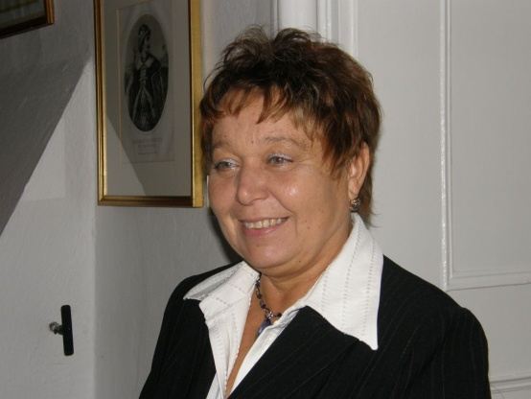
Telefon: (+420) 724 997 947
Email: dv.jaroslava@seznam.cz

Statutární zástupce: Mgr. Gustav Charouzek 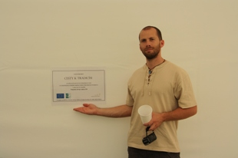
Ředitel MAS: Mgr. Gustav Charouzek
Telefon: (+420) 774 489 322
Email: kralovska-stezka@centrum.cz
Administrativní pracovník: Karolína Ortová 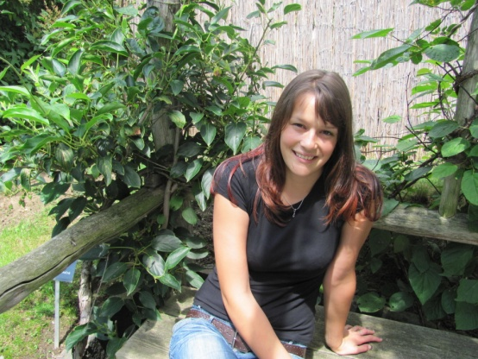
Telefon: (+420) 774 709 322
Email: kralovska-stezka@centrum.cz

Informace o organizaci
Území MAS Královská stezka se rozkládá na ploše 591,4 km² a na území MAS žije 33 196 stálých obyvatel. Region se nachází v NUTS II Jihovýchod, kraj Vysočina. MAS je součástí území okresu Havlíčkův Brod, a leží ve správních obvodech 4 obcí s rozšířenou působností – Havlíčkův Brod, Chotěboř, Ledeč nad Sázavou a Světlá nad Sázavou. MAS působí na území pěti svazků obcí (Habersko, Podoubraví, Krupsko, Světelsko a Ledečsko) a zahrnuje převážně menší venkovské obce. MAS Královská stezka má sídlo ve městě Habry.
MAS působí na území následujících 63 obcí: Bačkov, Bělá, Bojiště, Borek, Břevnice, Čachotín, Číhošť, Dolní Krupá, Dolní Město, Golčův Jeníkov, Habry, Heřmanice, Hněvkovice, Horní Krupá, Horní Paseka, Hradec, Chrtníč, Chřenovice, Jedlá, Jilem, Kámen, Kamenná Lhota, Kojetín, Kraborovice, Krásná Hora, Knyk, Kouty, Kozlov, Kožlí, Kunemil, Kyjov, Ledeč nad Sázavou, Leškovice, Leština u Světlé, Lučice, Nejepín, Nová Ves u Leštiny, Okrouhlice, Olešná, Ostrov, Pavlov, Podmoky, Pohleď, Prosíčka, Příseka, Radostín, Rozsochatec, Rybníček, Sázavka, Sedletín, Skryje, Skuhrov, Služátky, Světlá nad Sázavou, Tis, Uhelná Příbram, Veselý Žďár, Vepříkov, Vilémov, Vilémovice, Zvěstovice a Ždírec.
Území působnosti MAS Královská stezka k 31.12.2011
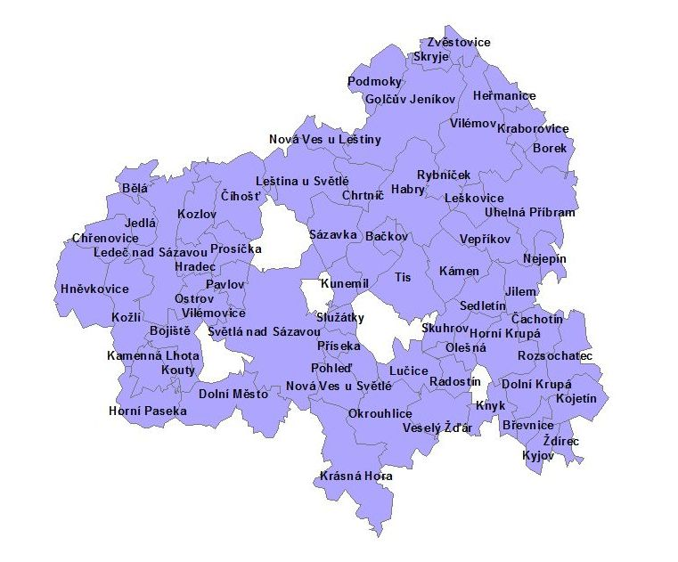
Hlavním předmětem činnosti MAS Královská stezka je zejména zavádění metody LEADER v regionu MAS a dále plnění strategií SPL, ISÚ, administrace projektů od žadatelů, vytváření spolupráce a partnerství, zajišťování poradenské činnosti a vzdělávání, komunikace s orgány státní správy a samosprávy při spolupráci na rozvoji regionu, ale i vyhledávání dalších finančních zdrojů pro rozvoj regionu. Vzhledem k charakteru území je převážná část činnosti hlavně zaměřena na co nejefektivnější rozvoj obcí po stránce ekonomické, sociální a environmentální.
Poradenská činnost je zaměřena na rozvoj nestátních neziskových organizací, malého a středního podnikání, vzdělávání, ochranu životního prostředí.
Mimo tyto hlavní činnosti MAS Královská stezka dále nabízí následující služby:
- Poradenství v oblasti dotačních titulů EU (OPŽP, PRV), státní a dalších grantů
- Provádění školení, organizace seminářů, konferencí
- Tvorbu propagačních materiálů a inzerce
- Pořádání kulturních a společenských akcí

Informace o rozhodovacích orgánech MAS
Správní rada – 9 členů
- V roce 2011 se Správní rada sešla sedmkrát. Jednání Správní rady mělo ve všech případech dostatečný počet účastníků.
Název subjektu | Sídlo/adresa trvalého bydliště | IČ/datum narození | Zástupce subjektu pro MAS | Oblast působení | Postavení a funkce v MAS
Obec Tis | Tis 61, 582 43 Tis | 00268372 | Ing. Josef Sojka | Veřejná sféra
Obec Vepříkov | Vepříkov 53, 583 01 Chotěboř | 00268437 | Petr Bárta | Veřejná sféra | Místopředseda SR
Obec Nejepín | Nejepín 21, 583 01 Chotěboř | 00579971 | Eliška Zdražilová | Veřejná sféra
Dobrovolný svazek obci Krupsko | Horní Krupá 49, 580 01 Havlíčkův Brod | 71214488 | Petr Zadina | Svazek obcí spolupráce v oblasti rozvoje venkova
TJ Sokol Rozsochatec | Rozsochatec, 582 72 Rozsochatec | 46485210 | Dušan Svoboda | Spolková činnost
Sbor dobrovolných hasičů Uhelná Příbram | Uhelná Příbram, 582 45 Uhelná Příbram | 60128887 | Josef Kolář | Spolková činnost
Bohumil Vavruška | Vilémov 29, 582 83 Vilémov u Golčova Jeníkova | 48192775 | Bohumil Vavruška | Zemědělství
Občanské sdružení Vilémovské boubelky | Vilémov 7, 582 83 Vilémov u Golčova Jeníkova | 27052231 | Jaroslava Dvořáková | Spolková činnost | Předseda SR
Sbor dobrovolných hasičů Habry | Sázavská 101, 582 81 Habry | 60127333 | Jiří Rainiš | Spolková činnost

Dozorčí rada – 6 členů
- V roce 2011 se Dozorčí rada sešla dvakrát, na začátku roku a v červnu
Dozorčí rada | zastupovaný subjekt | adresa | rodné číslo
Marie Ostatnická | Městys Uhelná Příbram | Uhelná Příbram 87, 582 45 Uhelná Příbram | 535701/032
Václav Havelka | Dobrovolný svazek obcí Krupsko | Rozsochatec 123, 582 72 Rozsochatec | 601209/0557
Eva Lehká | Vilémovské boubelky | Vilémov 50, 582 83 Vilémov | 386113/053
Jiří Votava | Jiří Votava | Horní Krupá 123, 580 01 | 880405/3269
Ing. Pavel Kopecký | Město Golčův Jeníkov | U Mlýna 879, 582 82 Golčův Jeníkov | 621028/0758
Vlastimil Vondra | Zemědělské obchodní družstvo Kámen | K Háječku 378, 582 81 Habry | 660618/0493

Výběrová komise – 6 členů
Výběrová komise | zastupovaný subjekt | adresa | datum narození
Bohuslav Kubát | Obec Tis | Tis 61, 582 43 Tis | 19.11.1949
Milada Prosová | Obec Chrtníč | Chrtníč 50, 582 82 Golčův Jeníkov | 21.1.1960
Miloslav Pátek | Vilémovské boubelky | Vilémov 7, 582 83 Vilémov | Miloslav Pátek
Libuše Dočkalová | Sbor dobrovolných hasičů Bačkov | Bačkov 2, 582 91 Světlá nad Sázavou | 26.6.1972
Petr Zadina | Dobrovolný svazek obcí Krupsko | Horní Krupá, Zálesí 11, 580 01 | 13.11.1959
Václav Průša | Obec Jilem | Jilem 2, 583 01 Chotěboř | 18.10.1978

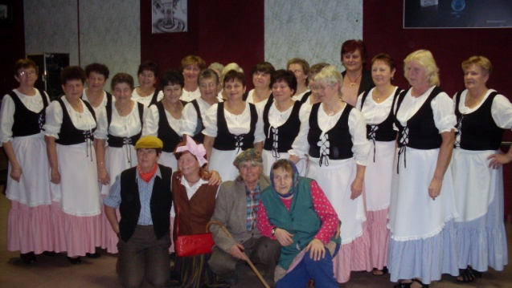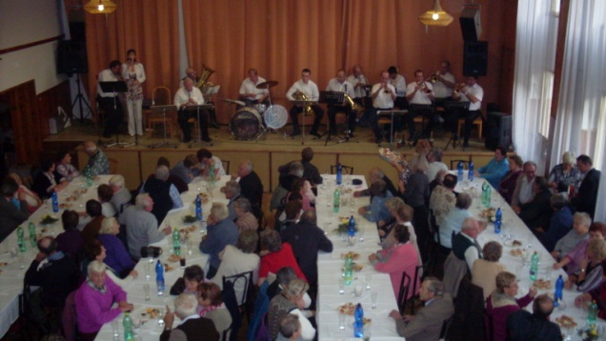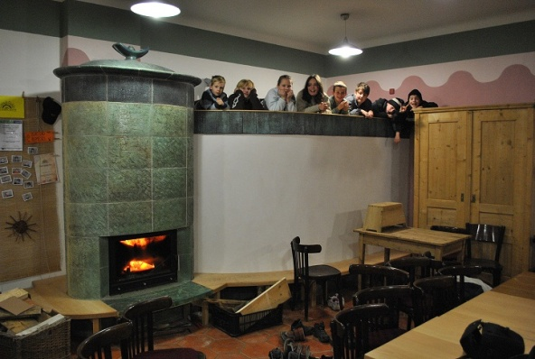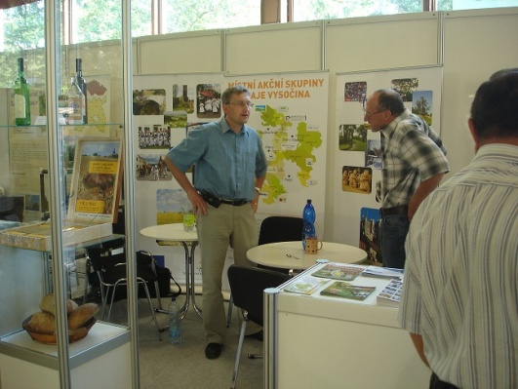
Fotografie: Vilémovské boubelky, Setkání seniorů v Horní Krupé, Venkovská komunitní škola v Horní Krupé, Země živitelka 2011

Činnost MAS Královská stezka v roce 2011
Výzva:
MAS Královská stezka o.p.s. 18. dubna 2011 zveřejnila, že od 26.4. – 12.5.2011 bude probíhat příjem žádostí 4. výzvy. V této výzvě byly vypsány 2 Fiche: Fiche 2 Občanské vybavení a služby v MAS KS a Fiche 4 Zemědělství v území MAS KS. Na Fichi 2 bylo alokováno 4 230 077 Kč a na Fichi 4 600 000 Kč. Do této výzvy se přihlásilo 13 žadatelů se svými projekty a všichni žadatelé byli vybráni k poskytnutí podpory z Programu rozvoje venkova.

Vybrané projekty:
Žadatel | Obec | Název projektu | Číslo Fiche | Výše dotace v Kč
Obec Radostín | Radostín | Společenské zázemí obce Radostín | 2 | 333 920
Jan Fikar | Radostín | Sklad zemědělských produktů | 4 | 270 000
Tělocvičná jednota Sokol Habry | Habry | Rekonstrukce parketové podlahy v sokolovně | 2 | 405 000
Obec Vepříkov | Vepříkov | Rekonstrukce střech hasičských zbrojnic | 2 | 402 076
Obec Uhelná Příbram | Uhelná Příbram | Rekonstrukce víceúčelového objektu č.p. 15 | 2 | 358 070
Obec Kámen | Kámen | Rekonstrukce obecního domu | 2 | 341 320
Jiří Votava | Horní Krupá | Jiří Votava, za naše louky produktivnější a krásnější | 4 | 245 400
Obec Bačkov | Bačkov | Modernizace interiéru obecního úřadu Bačkov | 2 | 348 697
Obec Horní Krupá | Horní Krupá | Bezbariérový vchod do kulturního domu a zlepšení podmínek pro spolkový život | 2 | 146 943
Obec Tis | Tis | Mateřská škola Tis | 2 | 404 498
Obec Kojetín | Kojetín | Dětské hřiště v obci Kojetín | 2 | 399 995
Obec Dolní Krupá | Dolní Krupá | Oprava víceúčelové budovy a oprava hasičské zbrojnice | 2 | 405 000
Obec Služátky | Služátky | Nástavba a stavební úpravy hasičské (požární) zbrojnice | 2 | 300 700

Od 3.10.2011 do 14.10.2011 probíhala ,,minivýzva“ na spolupořádání kulturních a společenských akcí v regionu MAS. V rámci této minivýzvy byly podporovány akce v souvislosti s otevíráním realizovaných projektů, akce NNO, obcí a církví směřující k propagaci regionu nebo zajímavostí, osobností apod. Mezi způsobilé výdaje této minivýzvy patřily například náklady spojené s pronájmem prostor a vybavení, honorářem za účinkující či lektory. Maximální výše dotace byla 5 000 Kč a celková alokace minivýzvy 30 000 Kč. Realizovány byly následující projekty:

Žadatel | Datum konání akce | Název akce | Výše dotace
Dobrovolný svazek obcí Krupsko | 12.11.2011 | Setkání seniorů v Horní Krupé | 5 000 Kč
Obec Vepříkov | 24.11.2011 | Výstava holubů v obci Vepříkov spojená s prezentací MAS | 5 000 Kč
Obec Rozsochatec | 3.12.2011 | Advent v kulturním domě spojený se Dnem MAS | 5 000 Kč
Občanské sdružení Vilémovské boubelky | 3.12.2011 | Vystoupení na Dni MAS | 5 000 Kč
Vladimír Dvořák | 3.12.2011 | Den MAS – pronájem prostor v klubu Vagon | 5 000 Kč
Městys Vilémov | 3.12.2011 | Varhanní koncert v kostele sv. Václava ve Vilémově (Den MAS) | 5 000 Kč

Další činnost MAS:
Kromě realizace Strategického plánu LEADER MAS Královská stezka poskytovala v průběhu celého roku konzultace žadatelům. Konzultace se týkali nejen Programu rozvoje venkova, ale i vyhledávání dalších vhodných dotačních a grantových programů. Celkově bylo zkonzultováno více než 80 projektů (dalších 100 možných projektů vhodných k realizaci má MAS ve svém zásobníku projektů).
Kromě konzultací probíhali po celý rok školení nejen pro úspěšné žadatele, ale i pro nové členy MAS Královská stezka.
Aktualizace Fichí a SPL:
V prosinci byl na SZIF do Brna zaslán aktualizovaný Strategický plán LEADER a spolu s ním i Fiche. Jak již je v úvodu zmíněno, byly přidány 2 nové Fiche. Aktualizace proběhla především z důvodu nového rozšíření území MAS a z hlediska navázání na zpracované střednědobé hodnocení.
Seznam aktuálních Fichí:

Fiche 1: Obnova a rozvoj obcí MAS KS
Fiche 2: Občanské vybavení a služby v MAS KS
Fiche 3: Kulturní dědictví v MAS KS
Fiche 4: Zemědělství v území MAS KS
Fiche 5: Diverzifikace činnosti zemědělských subjektů
Fiche 6: Les a infrastruktura v MAS KS
Fiche 7: Les a hospodaření v MAS KS
Fiche 8: Podpora rozvoje služeb v cestovním ruchu
Fiche 9: Vzdělávání pro venkov
Fiche 10: Turistika a poznávání v MAS KS
Fiche 11: Zakládání a rozvoj nových podniků v MAS KS

Projekt spolupráce:
MAS Královská stezka o.p.s. spolu s MAS Podhůřím Železných hor a Společností pro rozvoj Humpolecka, o.s. podala v roce 2011 projekt na realizaci projektu naučné stezky s názvem ,,Cesta poznání“. Projekt byl schválen k podpoře z Programu rozvoje venkova a na začátku roku 2012 bude podepsána Dohoda o realizaci projektu.
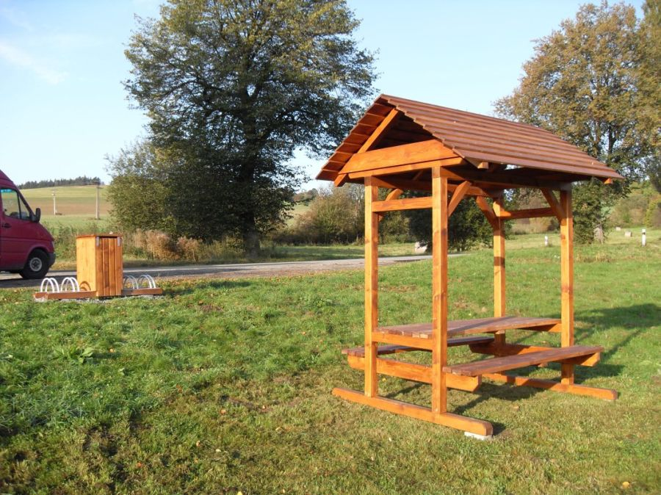
Projekt vytvoří naučnou stezku napříč 3 regiony v celkové délce cca 70 km. Na naučné stezce budou umístěny naučné tabule, směrové tabule, odpočívadla pro děti (hřiště), odpočívadla pro dospělé, lavičky, kešky, odpadkové koše apod. K naučné stezce bude vytvořena také multimediální prezentace a webové stránky s možností interaktivního prohlížení všech bodů na stezce a s možností nahrát si celou trasu do mobilního telefonu. Celá trasa bude vyměřena pro používání GPS souřadnic pro průchod či průjezd na kole naučnou stezkou.
Plánované otevření naučné stezky je 14.9.2012, které bude zároveň i velkou kulturní akcí (vystoupení zájmových spolků).
MAS Královská stezka se také snaží hledat způsoby spolupráce se zahraničními MAS a společně připravit projekt. Zatím bohužel není žádný konkrétní projekt, který by byl vhodný k realizaci. MAS již navázala kontakty s Anglií, Francií a Rakouskem a v další spolupráci se počítá i se Slovinskem, případně Slovenskem.

Propagace a rozvoj regionu Královská stezka a jeho turistického potenciálu

Cestovní ruch
MAS Královská stezka se snaží podporovat rozvoj cestovního ruchu v regionu. Díky realizaci projektu občanského sdružení PUKEKO, byla vydána brožura: Kulturní památky venkova – Navštivte zapomenutý kraj. Brožura byla rozdána členským obcí v regionu, podnikatelům a NNO s možností jejího dalšího poskytování návštěvníkům regionu. Brožura byla realizována i v elektronické podobě na webových stránkách MAS Královské stezka: www.kralovska-stezka.cz v sekci Kulturní památky MAS. Zde je možné se dočíst o všech kulturních, historických a jiných památkách včetně popisu jejich umístění na mapě a textu ke každé z nich.
Královská stezka na svých webových stránkách zveřejňuje informace o konání kulturních a společenských akcí v regionu. Databáze kulturních akcí je aktualizována nejméně 1x za 14 dní.
MAS Královská stezka spolu s ostatními MAS kraje Vysočina propagovala svůj region na mezinárodní výstavě Země živitelka v Českých Budějovicích. K této příležitosti byly předvedeny nové propagační bannery MAS kraje Vysočina a propagační letáky, které vznikly díky Krajské agentuře pro zemědělství a venkova Kraje Vysočina.
Prezentace MAS Královská stezka o.p.s.
Společnost MAS Královská stezka se prezentuje nejenom na webových stránkách a prostřednictvím propagačních materiálů, ale i prostřednictvím veřejných prezentací pro veřejnost při příležitostech pořádání kulturních akcí. MAS Královská stezka také pravidelně publikuje v místních periodicích a snaží i o navázání kontaktů s regionálními deníky.
Hodnocení MAS Královská stezka o.p.s.
V průběhu měsíce června a měsíce září se uskutečnilo hodnocení všech vybraných MAS z celé České republiky. V roce 2010 probíhalo hodnocení na místě – návštěvami hodnotitelů v kancelářích místních akčních skupin. V roce 2011 byly MAS vyzvány k prezentaci na Ministerstvu zemědělství v Praze. Každá MAS si připravila podklady, které následně prezentovala komisi. Komise se skládala ze zástupců Ministerstva zemědělství, Státního zemědělského intervenčního fondu a Národní sítě MAS. Celkově byla hodnocena činnost 112 MAS. Hodnocení se týkalo strategických dokumentů MAS, monitoringu a evaluace, propagace, personálního zajištění MAS a i nadstavby aktivit MAS. Podle počtu získaných bodů byly MAS zařazeny do 4 skupin:
A – nejlépe fungující MAS
B – dobře fungující MAS
C – průměrné MAS
D – MAS, které by svůj přístup měly přehodnotit
MAS Královská stezka získala ohodnocení skupiny B – tedy dobře fungující MAS. V celkovém bodovém porovnání s ostatními krajskými MAS byla Královská stezka 1. Nejúspěšnější MAS v Kraji Vysočina.

Kraj Vysočina
Název MAS | Body | Kategorie 2010 | Kategorie 2011
Královská stezka o.p.s. | 157 | C | B
Místní akční skupina Třešťsko | 154 | D | B
Podhorácko, o.p.s. | 143 | A | B
International Education and Consultation Centre, o.p.s. | 122 | A | B
Místní akční skupina Mikroregionu Telčsko, o.s. | 122 | C | B
Via rustica o.s. | 134 | C | C
Podhůří Železných hor o.p.s. | 132 | D | C
Havlíčkův kraj o.p.s. | 120 | B | C
Místní akční skupina Jemnicko, o.p.s. | 93 | D | D

Zpráva o hospodaření

Stav finančních prostředků k 31.12.2011:
VÝKAZ ZISKU A ZTRÁT
A. NÁKLADY
Spotřebované nákupy celkem | 170
Služby celkem | 334
Osobní náklady celkem | 1 053
Daně a poplatky celkem | 6
Ostatní náklady celkem | 30
Odpisy, prodaný majetek, tvorba rezerv a opravných položek celkem | 155
Poskytnuté příspěvky celkem | 10
Daň z příjmů celkem | 0
Celkem náklady | 1 758
B. VÝNOSY
Tržby za vlastní výkony a za zboží celkem | 194
Změna stavu vnitroorganizačních zásob celkem | 0
Aktivace celkem | 0
Ostatní výnosy celkem | 0
Tržby z prodeje majetku, zaúčtování rezerv a opravných položek celkem | 0
Přijaté příspěvky celkem | 219
Provozní dotace celkem | 1 532
Daň z příjmů | 0
Celkem výnosy | 1 945
Výsledek hospodaření po zdaněním | 187
uvedeno v tis. Kč
ROZVAHA (BILANCE)
AKTIVA
Dlouhodobý majetek | 629
Krátkodobý majetek | 1 490
Nároky na dotace a ostatní zúčtování s rozpočtem ÚSC | 1 482
Pokladna | 1
Náklady příštích období | 7
ÚHRN AKTIV | 2 119
PASIVA
Vlastní zdroje | 1 016
Vlastní jmění | 227
Nerozdělený zisk, neuhrazená ztráta min. let | 602
Cizí zdroje | 1 103
Jiné závazky | 749
Krátkodobé bankovní úvěry | 348
Výdaje příštích období | 5
ÚHRN PASIV | 2 119
uvedeno v tis. Kč

Při provádění přezkoumání hospodaření MAS Královská stezka nezávislou účetní firmou nebyly zjištěny chyby nedostatky ani rozpory se závaznými právními předpisy a normami. Účetnictví je vedeno jako podvojné. Účetnictví je vedeno řádným a průkazným způsobem a nebyly shledány žádné nedostatky.

Odsouhlasení Výroční zprávy:

………………………………………………………………
Jaroslava Dvořáková, předsedkyně SR MAS Královská stezka

………………………………………………………………….
Marie Ostatnická, předsedkyně DR MAS Královská stezka

Přílohy Výroční zprávy:
Příloha č.1 Seznam členů MAS k 31.12.2011
Seznam členů MAS – subjekty zastupující veřejný sektor - 36 členů
Název subjektu | Sídlo/adresa trvalého bydliště | IČ/datum narození | Zástupce subjektu pro MAS | Oblast působení | Postavení a funkce v MAS
Město Golčův Jeníkov | Nám. T.G.Masaryka 110, 582 82 Golčův Jeníkov | 00267406 | Ing. Pavel Kopecký | Veřejná sféra | člen
Město Habry | Žižkovo náměstí 66, 582 81 Habry | 00267422 | Jiří Rainiš | Veřejná sféra | člen SR
Městys Uhelná Příbram | Uhelná Příbram 15, 582 45 Uhelná Příbram | 00268402 | Marie Ostatnická | Veřejná sféra | člen
Městys Vilémov | Vilémov 1, 582 83 Vilémov u Golčova Jeníkova | 00268470 | Jiří Lebeda | Veřejná sféra | člen
Obec Bačkov | Bačkov 38, 582 91 Světlá nad Sázavou | 00579777 | František Bárta | Veřejná sféra | člen
Obec Borek | Borek 7, 582 82 Golčův Jeníkov | 00267236 | Václav Hrubý | Veřejná sféra | člen
Obec Heřmanice | Heřmanice 2, 582 82 Golčův Jeníkov | 00579831 | Antonín Dvořák | Veřejná sféra | člen
Obec Chrtníč | Chrtníč 52, 582 82 Golčův Jeníkov | 00267546 | Zdeněk Fanta | Veřejná sféra | člen VK
Obec Jilem | Jilem 55, 583 01 Chotěboř | 00579858 | Jaromír Rasocha | Veřejná sféra | člen
Obec Kámen | Kámen 53, 582 42 Kámen | 00267597 | Petr Pipek | Veřejná sféra | člen
Obec Kraborovice | Kraborovice 21, 582 82 Golčův Jeníkov | 00579904 | František Sojka | Veřejná sféra | člen
Obec Leškovice | Leškovice 38, 582 82 Golčův Jeníkov | 00579947 | Kamil Michal | Veřejná sféra | člen
Obec Lučice | Lučice 90, 582 35 Lučice | 00267830 | František Polák | Veřejná sféra | člen
Obec Nejepín | Nejepín, 583 01 Chotěboř | 00579971 | Eliška Zdražilová | Veřejná sféra | člen SR
Obec Nová Ves u Leštiny | Nová Ves u Leštiny 3, 582 82 Golčův Jeníkov | 00267929 | Marie Rychnovská | Veřejná sféra | člen
Obec Podmoky | Podmoky 1, 582 82 Golčův Jeníkov | 00580031 | Jaromír Kaňka | Veřejná sféra | člen
Obec Rybníček | Rybníček 39, 582 82 Golčův Jeníkov | 00268178 | Jaroslav Kroufek | Veřejná sféra | člen
Obec Sedletín | Sedletín 10, 583 01 Chotěboř | 00580058 | Ing. Václav Ledvinka | Veřejná sféra | člen
Obec Skryje | Skryje 23, 582 82 Golčův Jeníkov | 00580074 | Vlastimil Volenec | Veřejná sféra | člen
Obec Tis | Tis 112, 582 43 Tis u Chotěboře | 00268372 | Ing. Josef Sojka na základě plné moci | Veřejná sféra | člen VK a SR
Obec Vepříkov | Vepříkov 53, 583 01 Chotěboř | 00268437 | Petr Bárta | Veřejná sféra | člen SR
Obec Zvěstovice | Zvěstovice 1, 582 82 Golčův Jeníkov | 00580147 | Vladislav Liška | Veřejná sféra | člen
Dobrovolný svazek obcí Krupsko | Horní Krupá 49, 580 01 Havlíčkův Brod | 71214488 | Petr Zadina | Svazek obcí a spolupráce v oblasti rozvoje venkova | člen SR, DR a VK
Obec Kojetín | Kojetín 36, 580 01 Havlíčkův Brod | 00267651 | Ladislav Venc | Veřejná sféra | člen
Obec Pohleď | Pohleď 26, 582 91 Světlá nad Sázavou | 00179761 | Jindřich Holub | Veřejná sféra | člen
Obec Příseka | Příseka 8, 582 91 Světlá nad Sázavou | 00268119 | Jaroslav Štefáček | Veřejná sféra | člen
Obec Sázavka | Sázavka 12, 582 44 Sázavka | 00268186 | Eva Vávrová | Veřejná sféra | člen
Obec Služátky | Služátky 8, 582 91 Služátky | 00179779 | Hynek Bouchal | Veřejná sféra | člen
Svazek obcí mikroregionu Ledečsko | Husovo náměstí 7, 584 01 Ledeč nad Sázavou | 70930902 | Mgr. Petr Vaněk | Koordinace postupů při řešení problémů týkajících se rozvoje obcí | člen
Obec Veselý Žďár | Veselý Žďár 204, 580 01 Veselý Žďár | 00268445 | Ing. Josef Zadina | Veřejná sféra | člen
Obec Dolní Město | Dolní Město 93, 582 33 Dolní Město | 00267376 | Jaroslav Venc | Veřejná sféra | člen
Obec Knyk | Knyk 40, 580 01 Knyk | 00579874 | Ing. Miroslav Kotlas | Veřejná sféra | člen
Obec Okrouhlice | Okrouhlice 186, 582 31 Okrouhlice | 00267953 | Vladimír Šimek | Veřejná sféra | člen
Obec Leština u Světlé | Leština u Světlé 51, 584 01 Ledeč nad Sázavou | 00267783 | Jaromír Vadinský | Veřejná sféra | člen
Město Světlá nad Sázavou | Náměstí Trčků z Lípy 18, 582 91 Světlá nad Sázavou | 00268321 | Mgr. Jan Tourek | Veřejná sféra | člen
Obec Kyjov | Kyjov 17, 580 01 Kyjov | 00579921 | Ludmila Janáčková | Veřejná sféra | Člen

Seznam členů MAS – subjekty zastupující soukromý sektor – 42 členů
Název subjektu | FO/PO | Sídlo/adresa trvalého bydliště | IČ/datum narození | Zástupce subjektu pro MAS | Oblast působení | Postavení a funkce v MAS
Bohumil Vavruška | FO | Vilémov 29, 582 83 Vilémov | 48192775 | Bohumil Vavruška | zemědělství | člen SR
František Pazderka | FO | Zboží 30, 582 91 Světlá nad Sázavou | 46440895 | František Pazderka | zemědělství | člen DR
Jan Votava | FO | Horní Krupá 118, 580 01 Havlíčkův Brod | 45900418 | Jan Votava | Zemědělství a lesnictví | člen DR a VK
Jiří Blažek | FO | Žákovská 368, 582 81 Habry | 45583056 | Jiří Blažek | zámečnictví | člen
Jiří Mrkvička | FO | Sportovní 251, 582 81 Habry | 60130822 | Jiří Mrkvička | zámečnictví | člen
Josef Pazderka | FO | Zboží 29, 581 91 Světlá nad Sázavou | 44452217 | Josef Pazderka | zednictví | člen
Občanské sdružení Vilémovské boubelky | PO | Vilémov 7, 582 83 Vilémov | 27052231 | Jaroslava Dvořáková | spolková činnost | člen VK a SR
Sbor dobrovolných hasičů Bačkov | PO | Bačkov, 582 81 Habry | 62696122 | Libuše Dočkalová | spolková činnost | člen VK
Sbor dobrovolných hasičů Habry | PO | Sázavská 101, 582 81 Habry | 60127333 | Jiří Rainiš | spolková činnost | člen SR
Sbor dobrovolných hasičů Chrtníč | PO | Chrtníč, 582 82 Golčův Jeníkov | 60128968 | Milan Poláček | spolková činnost | člen
Sbor dobrovolných hasičů Rybníček | PO | Rybníček, 582 81 Habry | 62696181 | Zdeněk Kutílek | spolková činnost | člen
Sbor dobrovolných hasičů Sedletín | PO | Sedletín, 583 01 Chotěboř | 62696823 | Jiří Žaloudek | spolková činnost | člen
Sbor dobrovolných hasičů Uhelná Příbram | PO | Uhelná Příbram, 582 45 Uhelná Příbram | 60128887 | Petr Holub | Spolková činnost | člen
Sbor dobrovolných hasičů Kámen | PO | Kámen, 582 42 Kámen | 62696807 | Václav Bárta | spolková činnost | člen
Sbor dobrovolných hasičů Leškovice | PO | Leškovice, 582 81 Habry | 62696173 | Josef Horák | spolková činnost | člen
Sbor dobrovolných hasičů Vepříkov | PO | Vepříkov, 583 01 Chotěboř | 62697412 | Jiří Trtík | spolková činnost | člen
Statek Lesolg, s.r.o. | PO | Rozsochatec 7, 582 72 Rozsochatec | 26006391 | Jaroslav Halák | zemědělství | člen
STATON spol. s r.o. | PO | Vrutická 172, 277 82 Mělnické Vtelno | 46352741 | Josef Hamsa | prodej a opravy zemědělských strojů | člen
Tělocvičná jednota Sokol Golčův Jeníkov | PO | Golčův Jeníkov, 582 82 Golčův Jeníkov | 15059618 | Ing. Pavel Kopecký | spolková činnost | člen
Tělovýchovná jednota Sokol | PO | 5.Května 263, 582 82 Golčův Jeníkov | 00653543 | Petr Šanda | spolková činnost | člen
TJ Sokol Lučice | PO | Lučice, 582 35 Lučice | 46483756 | Ondřej Pavlas | spolková činnost | člen
TJ Tis | PO | Tis, 582 43 Tis u Chotěboře | 46485775 | Jan Miřátský | Spolková činnost | člen DR
TJ Sokol Rozsochatec | PO | Rozsochatec, 582 72 Rozsochatec | 46485210 | Dušan Svoboda | spolková činnost | člen SR
Zemědělská společnost Horní Krupá, a.s. | PO | Horní Krupá 49, 580 01 Havlíčkův Brod | 25934546 | Jiří Novák | zemědělství | člen
Zemědělské obchodní družstvo Habry | PO | Pražská 310, 582 81 Habry | 00122319 | Vlastimil Vondra | zemědělství | člen
Zemědělské obchodní družstvo Kámen | PO | Kámen 75, 582 42 Kámen | 00122459 | Stanislav Adam | zemědělství | člen DR
Zemědělské obchodní družstvo Skryje | PO | Skryje 63, 582 82 Golčův Jeníkov | 00122971 | Ing. Vlastimil Pavlík, Ing. Josef Běhounek | zemědělství | člen
Zemědělské obchodní družstvo Vilémov | PO | Vilémov 227, 582 83 Vilémov | 00123170 | Milan Franěk | zemědělství | člen
Sbor dobrovolných hasičů Jilem | PO | Jilem 55, 583 01 Chotěboř | 62696815 | Milan Klement | spolková činnost | člen
Sbor dobrovolných hasičů Příseka | PO | Příseka 29, 582 91 Světlá nad Sázavou | 62696688 | Jiří Kouba | spolková činnost | člen
Sbor dobrovolných hasičů Kojetín | PO | Kojetín 36, 580 01 Havlíčkův Brod | 62696955 | Miroslav Tichý | spolková činnost | člen
Spolek pro obnovu českého království | PO | Pohleď 3, 582 91 Světlá nad Sázavou | 44454597 | Jindřich Holub | spolková činnost | člen
Vladimír Dvořák | FO | Vilémov 238, 582 83 Vilémov | 45905886 | Vladimír Dvořák | pořádání kulturních akcí, softwarová činnost, maloobchod a velkoobchod | člen
TJ Sokol Habry | PO | Sokolská 75, 582 81 Habry | 70801835 | Ladislav Doležal | tělovýchovná a kulturní činnost | člen
Václav Vacek | FO | Vilémovice, 584 01 Ledeč nad Sázavou | 11001569 | Václav Vacek | zemědělská prvovýroba | člen
TJ Sokol v Leštině u Světlé n. S. | PO | Leština u Světlé 151, 584 01 Leština u Světlé | 13585410 | Pavel Fiala | spolková činnost | člen
TJ Sokol Okrouhlice | PO | Okrouhlice 86, 582 31 Okrouhlice | 68245921 | Petr Firon | spolková činnost | člen
Občanské sdružení za záchranu rodného domu malíře Jana Zrzavého | PO | Okrouhlice 62, 582 31 Okrouhlice | 22725181 | Martin Langpaul | udržování kulturního dědictví uvedeného umělce | člen
Sbor dobrovolných hasičů Knyk | PO | Knyk 40, 580 01 Knyk | 62696611 | Jiří Vágner | spolková činnost | člen
TJ Rebel Dolní Město | PO | Na Bradle 951, 582 91 Světlá nad Sázavou | 00528081 | Miloslav Veselský | spolková činnost | člen
Sbor dobrovolných hasičů Veselý Žďár | PO | Veselý Žďár 204, 580 01 Veselý Žďár | 60128836 | Bohuslav Kučírek | spolková činnost | člen
Sbor dobrovolných hasičů Kyjov | PO | Kyjov 46, 580 01 Kyjov | 72053224 | Ondřej Fuit | spolková činnost | člen

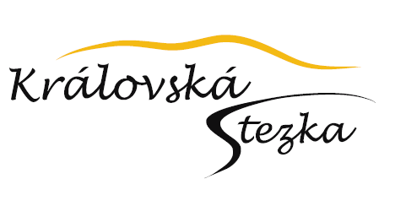
MAS Královská stezka o.p.s.
Leden 2012
Habry

